КЗО «Дніпровський навчально-реабілітаційний центр № 1» ДОР

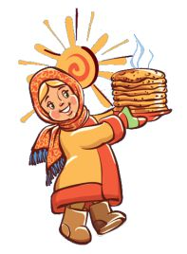

ТЕМАТИЧНИЙ ТИЖДЕНЬ
«МАСЛЯНА»

Підготувала
Вихователь старшої групи
«Струмочок»
Переверзєва Ю.І.

Дніпро
Мета: Навчити дітей робити ляльку-мотанку за допомогою ниток, вчити зав’язувати вузли та користуватися ножицями. Розвивати дрібну моторику, пам'ять, увагу, мислення, словниковий запас. Виховувати любов до народних традицій.
Обладнання: нитки червоного та сірого кольорів, картонні шаблони, ножиці, зразок вихователя.

Хід заняття

- Вступна частина
- Налаштування дітей на заняття:
Давайте привітаємось,
Давайте посміхнемося,
Давайте в очі глянемо,
І нам тепліше стане.
Раз рука,два рука,
Раз плече, два плече.
Голова вліво, вправо подивилась,
Посміхнулась, привіталась.
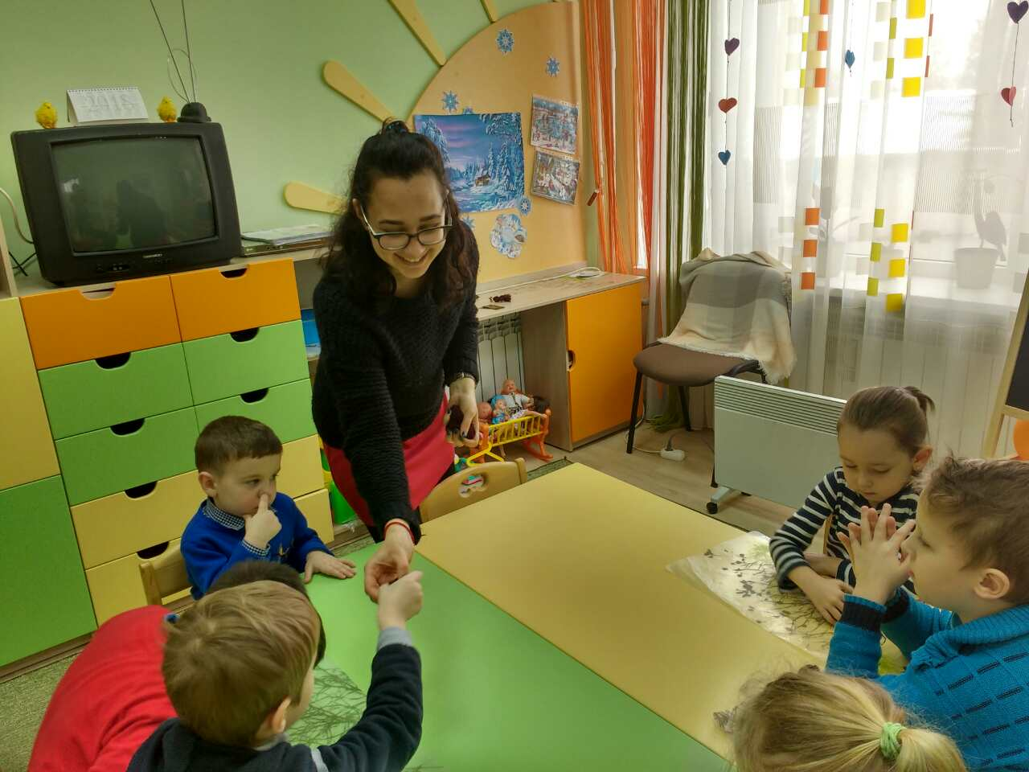
- Оголошення теми заняття:
- Діти, ми увесь тиждень готуємось свята, як воно називається? (Масляна)
- Правильно, але нам не вистачає однієї деталі, самої масляної, тому сьогодні ми з вами будемо її виготовляти.

- Основна частина
- Виклад нового матеріалу
- Масляну святкують на Україні вже дуже багато років, люди увесь тиждень заповнюють своє життя розвагами та їдять масні продукти. Що ми можемо до них віднести ? (млинці).
- Усе це робилося заради того, щоб розбудити весну. Ми ж також з вами хочемо, щоб швидше прийшла весна? (Так).

- Демонстрація зразка
- Для цього нам знадобиться така лялька-мотанка. З чого вона виготовлена? (з ниток)

- Якого кольору нитки я використала для роботи? (червоні та сірі)
- З яких частин складається лялька? (голова, руки, тулоб, у дівчинки – спідниця, у хлопчика - штанці)
- Пояснення техніки виконання
- Для того, щоб виготовити ляльку треба взяти катронку та нитки і обмотувати картон з усіх сторін нитками. Після чого ми продіваємо нитку та зав’язуємо вузлик. Витягаємо наші нитки з картону та виділяємо сірими нитками голову. Далі протягуємо руки і також сірими нитками виділяємо тулуб. Беремо ножиці та відрізаємо зайві ниточки та розрізаємо спідницю або штанці.
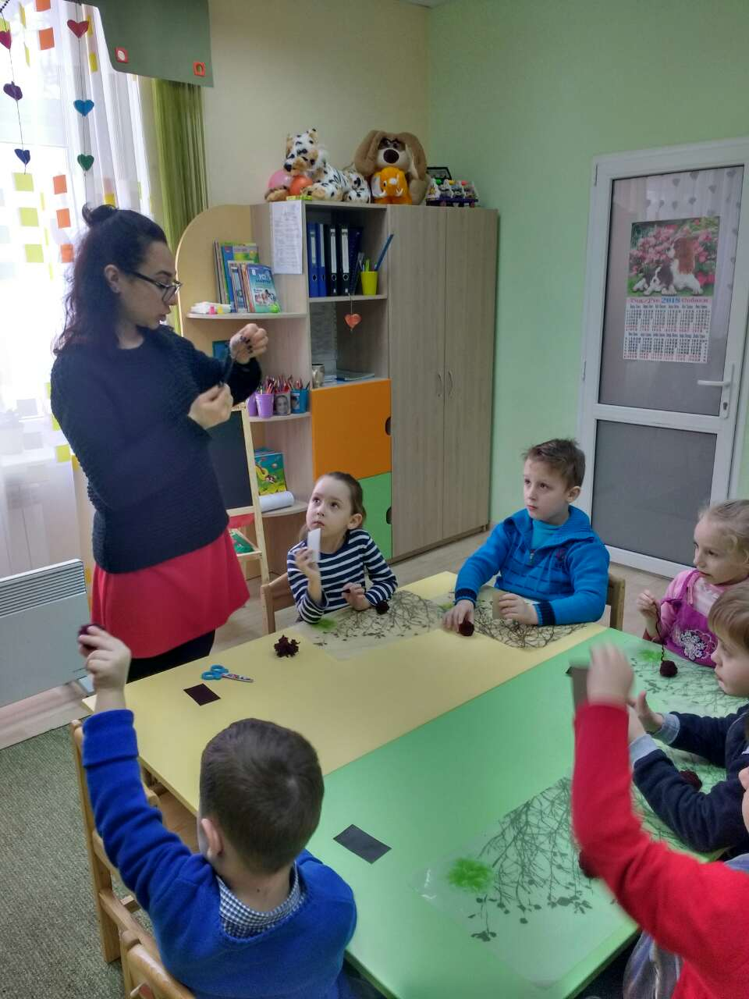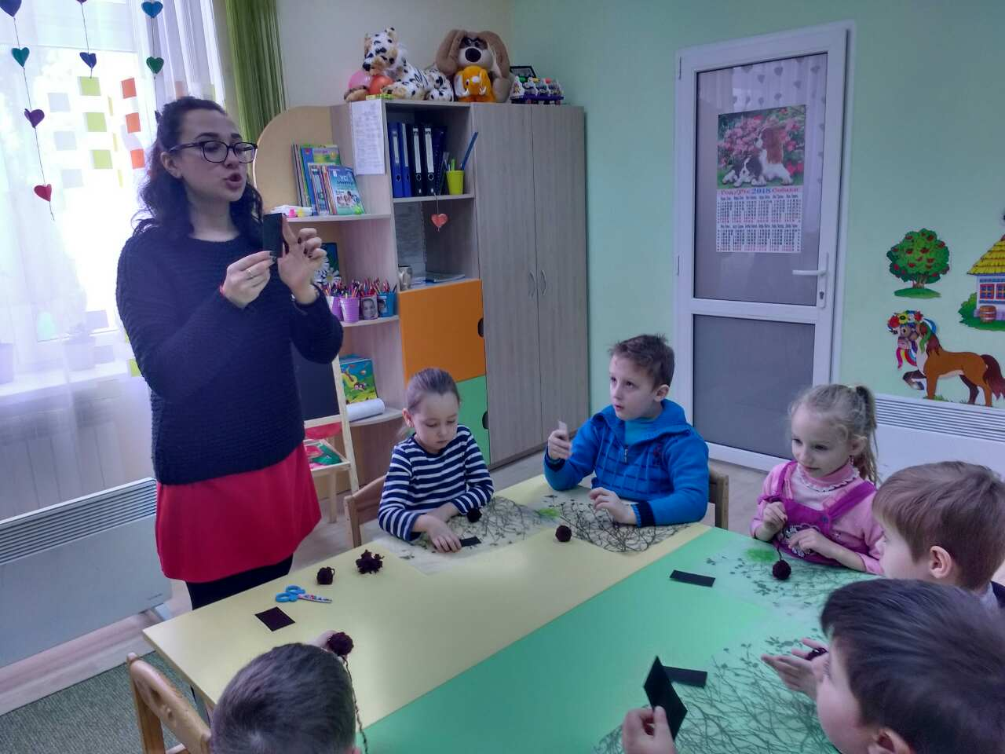

- Практична частина
- Пальчикова гімнастика:
- Перед роботою нам треба гарненько розімяти пальчики, щоб вони гарно працювали:
Пальчику, пальчику,
Де ти бував?
Я з цим братом вліс ходив,
А з цим братом борщ варив,
З цим я кашки скуштував,
А з найменшим заспівав.
Діти за допомогою вихователя виготовляють власну ляльку-мотанку.
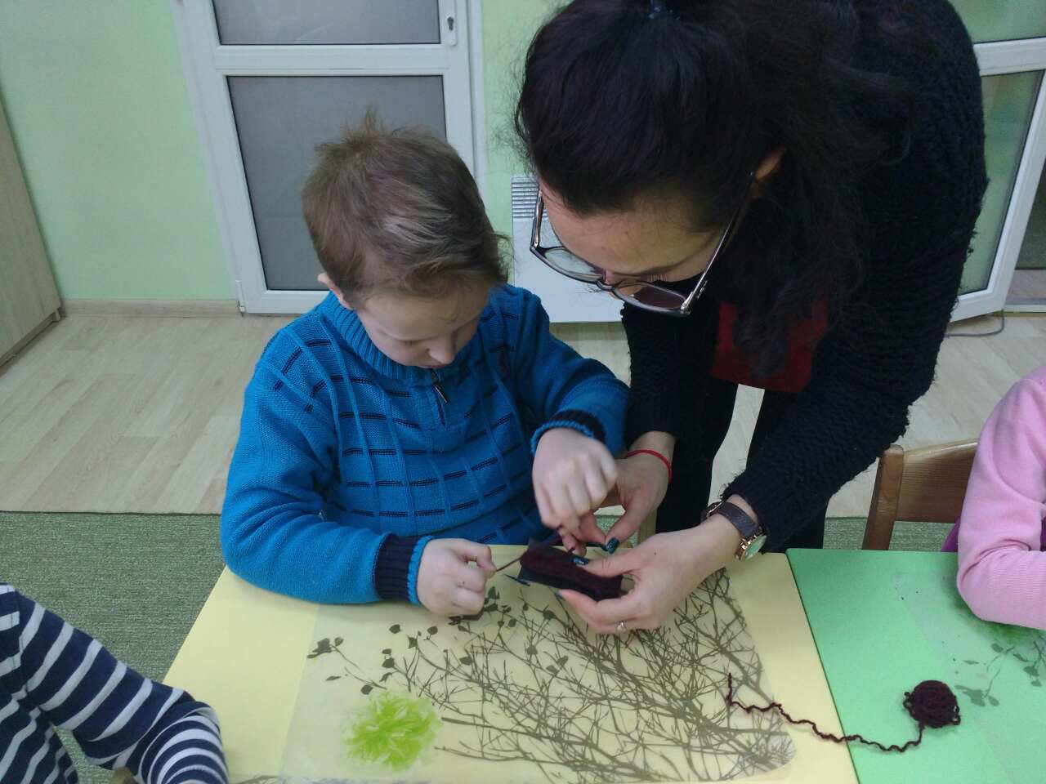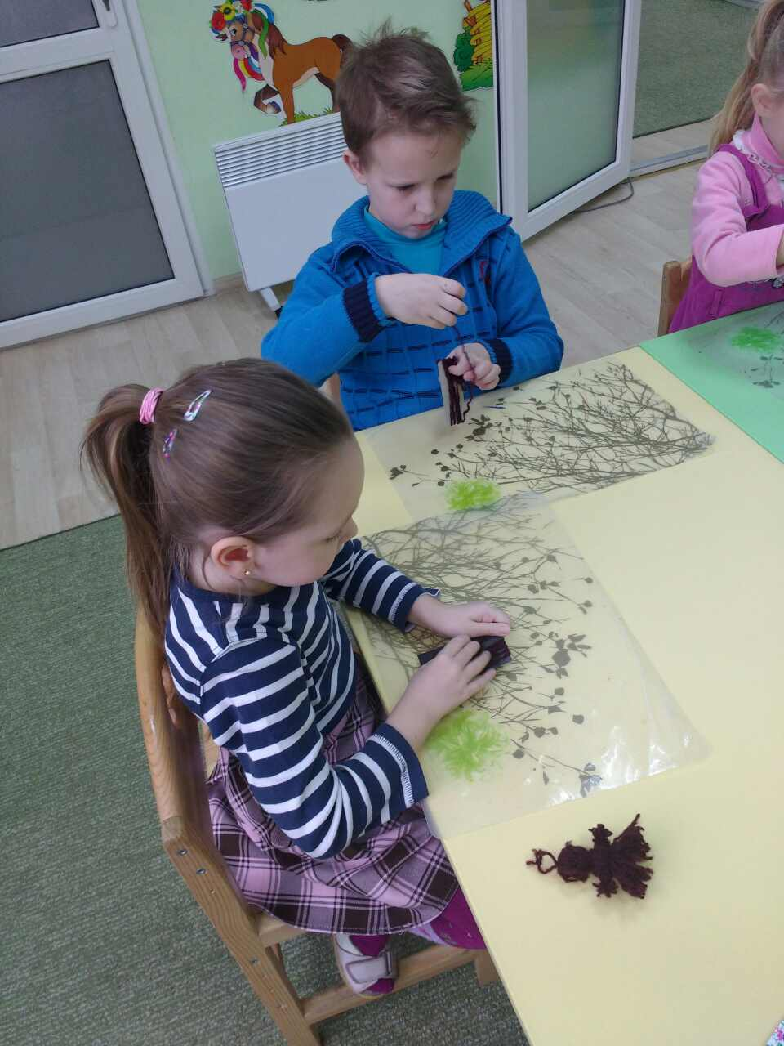

- Заключна частина
- І так діти, що ми з вами робили на занятті? (ляльку-мотанку)
- Як вона називається? (Масляна)
- Для чого ми її робили ? (Щоб розбудити весну)
- Ви молодці, гарно попрацювали, тому можете взяти свої ляльки і трохи відпочити граючись ними.
